**使用指南**

* 名称：微信公众号授权入口
* 功能：获取公众号对应用户的openid以及用户资料
* 作者：杨绍平
* 补充：

1. 获取配置
2. 登录微信公众平台

<https://mp.weixin.qq.com/>

1. 获取***APPID、SECRET***

找到左边菜单栏的基本配置

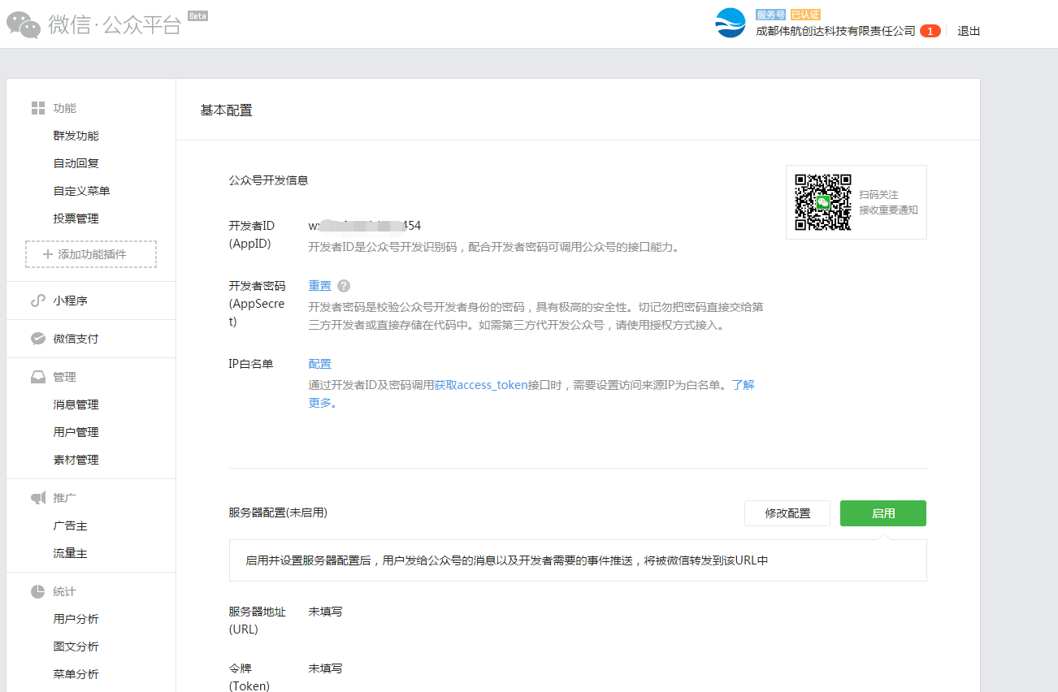

APPID可见，Secret不可见，第一次配置的时候保存好

1. 配置公众号链接

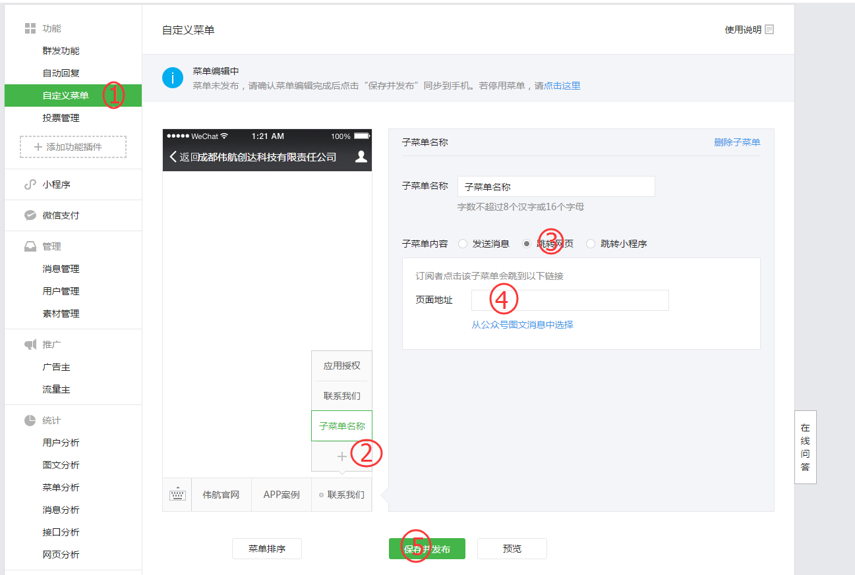

1. 找到自定义菜单
2. 添加子菜单
3. 选择跳转网页
4. 输入网址
5. 保存

详细：

配置的链接格式：

https://open.weixin.qq.com/connect/oauth2/authorize?appid=wx34afa834ddffc454&redirect_uri=http://www.wehang.net/flblive/appservice/wx/sccess&response_type=code&scope=snsapi_userinfo&state=1#wechat_redirect

appid为上面1.2中获取到的appid

redirect_uri为你需要跳转的地址，地址对应的域名需要获取网页授权的权限

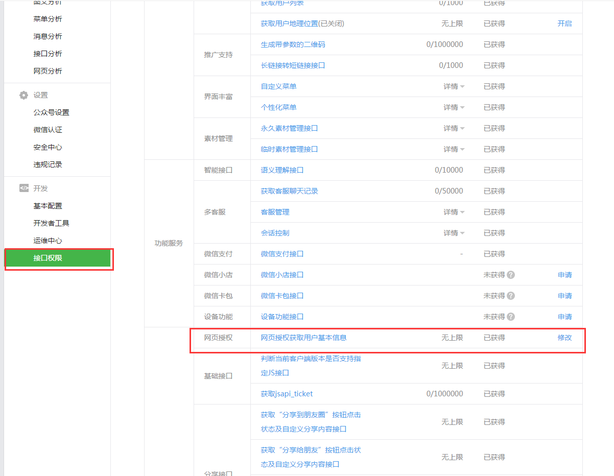

配置成功后，在公众号中使用，如果菜单栏未刷新，取消关注再重新关注即可

1. 代码说明
2. 代码结构

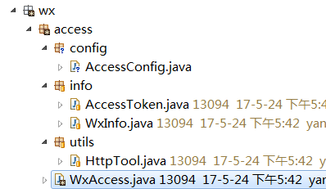

AccessConfig：配置文件

AccessToken：获取网页授权（入口）返回的对象

WxInfo：获取用户信息返回的对象

HttpTool：接口请求工具

WxAccess：微信入口

1. 配置文件

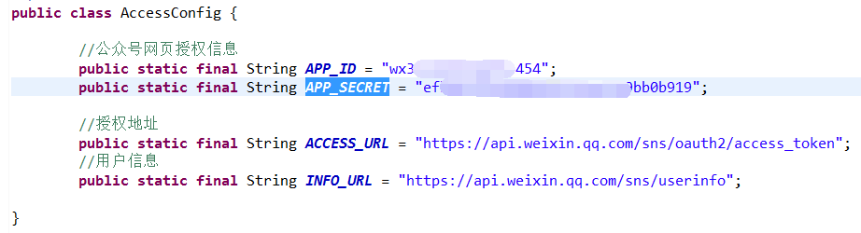

***APP_ID：公众平台的APPID 上面1.2中提到，并且和跳转地址中的appid一样***

***APP_SECRET：和appid对应的secret***

1. 方法使用

WxAccess.getAccessToken(String code)

用于获取用户在公众号中对应的openid、access_token等

code:进行页面跳转时，微信会请求（你公众号中配置的链接中的redirect_uri）接口，并将code传递过来

WxAccess.wxInfo(String accessToken,String openId)

根据getAccessToken成功后返回的openid、access_token获取用户资料（昵称、签名...）

1. Controller示例

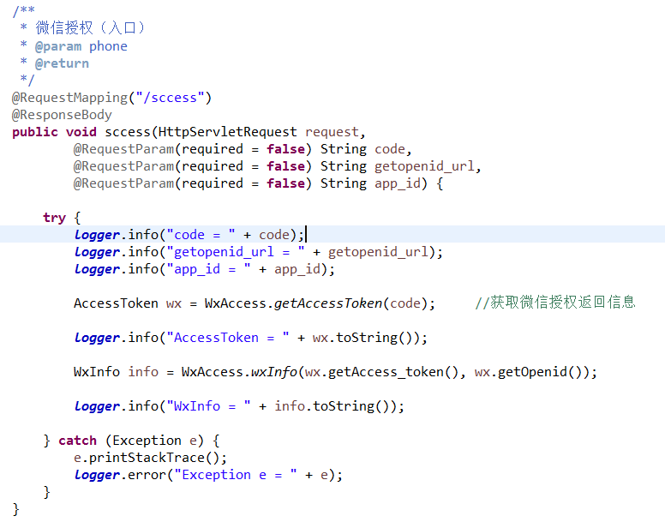

1. 注意事项
2. 跳转的链接参数必须和文档中的一致（appid、redirect_uri除外）。
3. redirect_uri必须为80端口。
4. redirect_uri好像必须为已备案的域名。
5. redirect_uri的域名必须是微信网页授权中配置的域名。
6. 微信网页授权开启必须将订阅号转为服务号